综合服务窗口（新建房屋买卖）业务申请材料清单

- 买卖双方共同提交的材料
1.提交有效身份证明原件及2份复印件，包括：
①境内自然人：成年人为居民身份证，未成年人为居民身份证或户口簿，个体工商户或农村承包经营户为相应身份登记证明文件；
②香港、澳门特别行政区自然人：香港、澳门特别行政区居民身份证、护照，或者来往内地通行证；台湾地区自然人：台湾居民来往大陆通行证；华侨：中华人民共和国护照和国外长期居留身份证件；
③外籍自然人：中国政府主管机关签发的居留证件，或者其所在国护照；
④境内营利法人：营业执照，或者其他身份登记证明；
⑤境内非营利法人：事业单位法人证书，社会团体法人登记证书，基金会法人登记证书，社会服务机构登记证书，或者其他身份登记证明，或者成立之日起即具有法人资格所依据的文件；
⑥境内特别法人：统一社会信用代码证书，北京市农村合作经济组织登记证书，城镇农村的合作经济组织法人、基层群众性自治组织法人身份登记证明，或者自成立之日起即具有法人资格所依据的文件；
⑦境内非法人组织：营业执照，或者其他身份登记证明；
⑧香港特别行政区、澳门特别行政区、台湾地区的法人或非法人组织：其在境内设立分支机构或代表机构的批准文件和注册证明，或者其注册文件在注册地公证后经有关部门转递或确认的材料；
⑨境外法人或非法人组织：其在境内设立分支机构或代表机构的批准文件和注册证明，或者其注册文件在注册地公证后经中国驻外使（领）馆认证的材料；
⑩外国驻华使(领)馆和外国驻华办事机构、国际组织驻华代表机构：该使（领）馆、办事机构、代表机构的身份证明材料。（登记、税务）
2.房屋买卖合同或安置补偿协议原件。其中2005年3月15日以后签订商品房预售合同的，提交网上签订的预售合同原件；2006年1月1日后现房销售单位与购房人签订的商品房现房合同，提交网上签订的买卖合同；已办理预购商品房预告登记或不动产转移预告登记的，提交不动产登记证明原件，不提交房屋买卖合同或安置补偿协议；（登记）
3.签订预售合同的，买卖双方关于房号、房屋实测面积和房价结算的确认书原件；（登记）
4.宗地图、房产分户图二份原件。（登记）

- 买方另需提交的材料：
1.2008年4月11日前购买经济适用住房的，还应当提交经济适用住房购房资格核定表或者审批表原件；（登记）
2.属于绿化隔离地区按划拨方式供地的农民自住房，还应提交乡(镇)人民政府出具的买方属于集体经济组织成员的证明材料原件；（登记）
3.购买车位的，提交买方在本物业管理区域内所购房屋买卖合同或不动产权属证书,夫妻一方有房，另一方购买车位的，提交结婚证或民政部门出具的婚姻关系证明（原件及1份复印件）；（登记）
4.家庭成员信息表、购房承诺书原件；（登记）
5.买方按本市限购政策有关规定提交以下资料：
①家庭成员身份证明、户籍证明(原件及1份复印件)，户口为北京市集体户口的，提交集体户口首页复印件加盖单位公章（原件），驻京部队现役军人或现役武警家庭的，提交团级以上政治部门出具的家庭情况证明（原件），涉及军（警）身份证或军官证的，提交军（警）身份证或军官证（原件及1份复印件）；
②婚姻证明，已婚的，提交结婚证或，民政部门出具的婚姻关系证明（原件及1份复印件）；离异的，提交离婚证及民政部门备案的离婚协议或生效的法律文书（原件及1份复印件）；
③有未成年子女的，提交证明父(母)子(女)关系的出生医学证明、收养证明、户口簿等监护关系证明材料（原件及1份复印件）；
④以北京市工作居住证通过购房资格审核的，提交北京市工作居住证（原件及1份复印件）；（登记）
6.若买方申请享受“购买家庭唯一住房”契税优惠待遇，需填写买方家庭唯一承诺表并提交证明买方家庭情况的相关材料原件及1份复印件，包括：
①婚姻状况为“未婚”的纳税人需提交本人户口簿；
②婚姻状况为“结婚”的纳税人需提交结婚证或，民政部门出具的婚姻关系证明，若结婚证未记载配偶的十八位身份证号，还需提交配偶的身份证或户口簿；
③婚姻状况为“离婚”的纳税人需提交离婚证及民政部门备案的离婚协议，或提交生效的离婚法律文书；
④婚姻状况为“丧偶”的纳税人需提交婚姻状况变更为“丧偶”的本人户口簿；
⑤若家庭名下有未成年子女，提交证明父(母)子(女)关系的出生医学证明、收养证明、户口簿等监护关系证明材料；
若纳税人不符合“购买家庭唯一住房”条件，无需提交本条所列材料；（税务）
- 购买非住宅类增量房，若未在签订合同时缴纳印花税，需同时进行印花税的申报及缴纳工作。（税务）

- 卖方另需提交的材料
1.不动产权属证书原件及1份复印件；（登记）
2.属于安置用房的，还应提交经区人民政府确认的被安置人明细表原件或者安置证明原件。安置包括征收、拆迁、危旧房改造、棚户区改造、人口疏解、环境整治等；（登记）
3.属于以出让方式取得国有建设用地使用权的研发、工业用途房屋，转让时按照《关于进一步加强研发、工业项目监管有关问题的通知》（京国土用〔2010〕480号）规定提交转让批准文件。（登记）
注：开发企业已在不动产登记部门办理身份证明、不动产权属证书备案的，相关材料申请时可不再提交。

温馨提示：
1.本清单中要求单独提交原件的材料，受理后由相关部门留存原件。其他的情况经核验原件与复印件一致的，留存复印件。
2.涉及资金监管的业务，请确保前往综合服务窗口办理业务前监管资金足额到账。
3.未办理三证合一的企业，还需向税务部门提交组织机构代码证及税务登记证原件及1份复印件。
4.现场刷卡纳税，同一税种仅支持同一张银行卡缴纳，请准备金额充足并带有银联标识的银行卡。
5.买方委托代理人纳税及申请不动产登记的，代理人应当提交申请人身份证明（原件及2份复印件）、授权委托书（原件2份）及代理人的身份证明（原件及2份复印件）。卖方委托代理人纳税及申请登记的，应提交申请人身份证明（复印件2份）、经公证或与代理人共同在不动产登记场所现场签订的授权委托书（原件2份），及代理人的身份证明（原件及2份复印件）。
6.其他关于申请、委托、监护、汉字译本及境外申请人等详细规定参见《北京市不动产登记工作规范（试行）》等有关规定。
7.本材料清单未尽事宜按照本市不动产登记、房屋交易、地税部门有关规定执行。

不动产登记办事时限具体说明
1.当日办结的登记类型：包括异议登记，查封登记，抵押权、地役权、预告登记注销，国有土地范围内的新建商品房买卖（买方为自然人的）、存量房屋买卖（卖方为自然人且买卖双方本人均到现场的）、房屋赠与（赠与人为自然人且赠与双方本人均到现场的）、房屋交换（申请人为自然人且交换双方本人均到现场的）、夫妻间房屋转移登记（夫妻双方本人均到现场的）、夫妻间房屋变更登记（夫妻双方本人均到现场的）、权利人名称及相关信息变更（申请人为自然人的）。
2.其他的登记业务5个工作日内办结。
此外，对存量房买卖业务，涉及房屋由交易权属系统发证的，申请房源核验时，办理时限由10个工作日减少至5个工作日；对购房资格审核业务，涉及相关当事人名下房屋由交易权属系统发证的，申请资格审查时，办理时限减少至5个工作日。

移动预约微信公众号
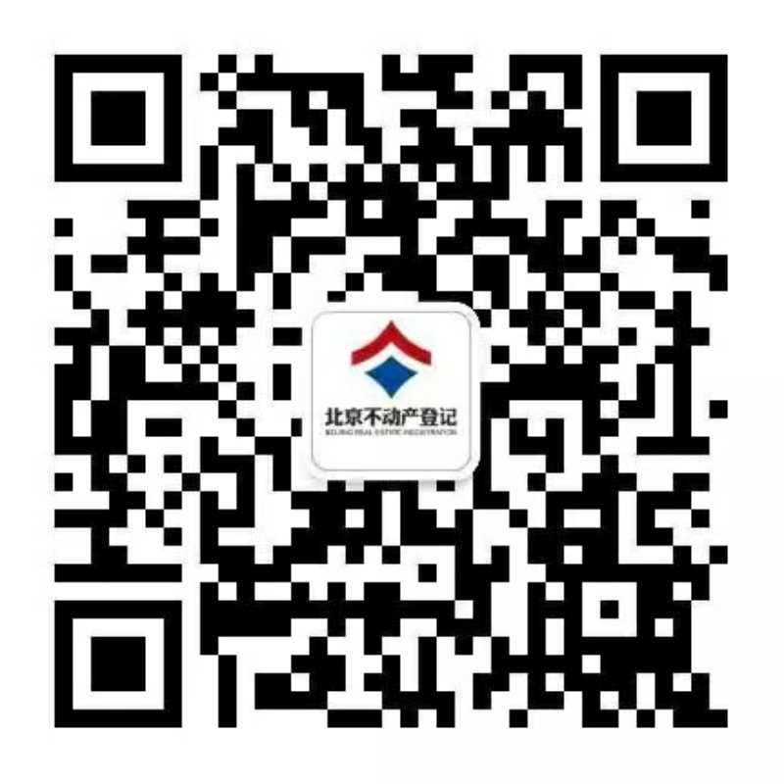
北京市不动产登记

不动产登记宣传微信公众号

北京规划国土

